Universidad Rafael Landívar

Campus Central

Curso: Física I

Ingeniero Erick Cifuentes

**ACTIVIDAD DE REPASO**

**TRACKER**

Diego José López López (1069322)

Guatemala 09 de septiembre 2022

# **ANALISIS DE DATOS TRACKER**

* 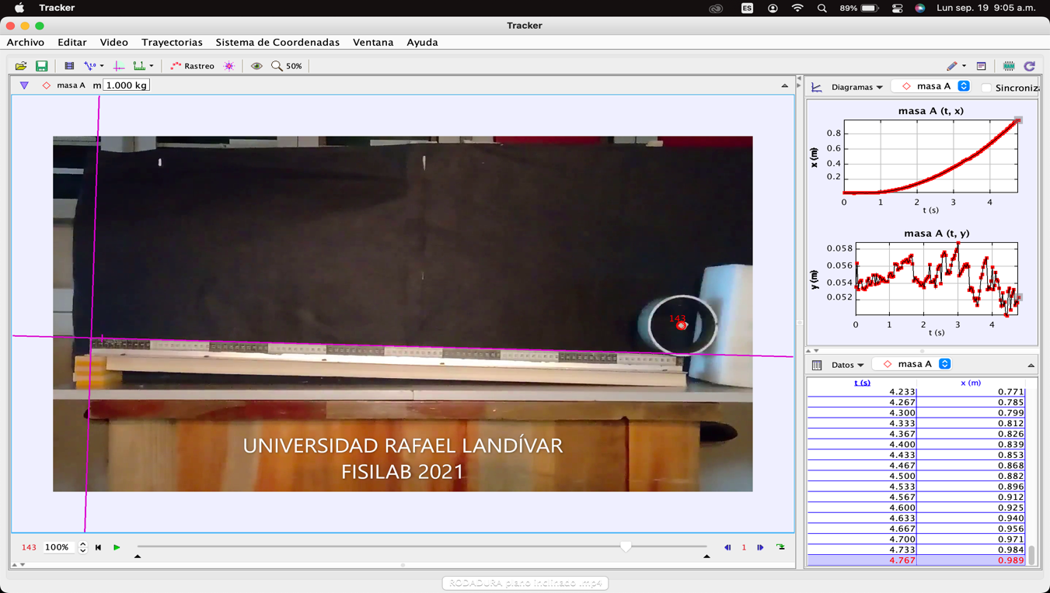Movimiento rectilíneo realizado en el Tracker.
* Análisis de la parábola

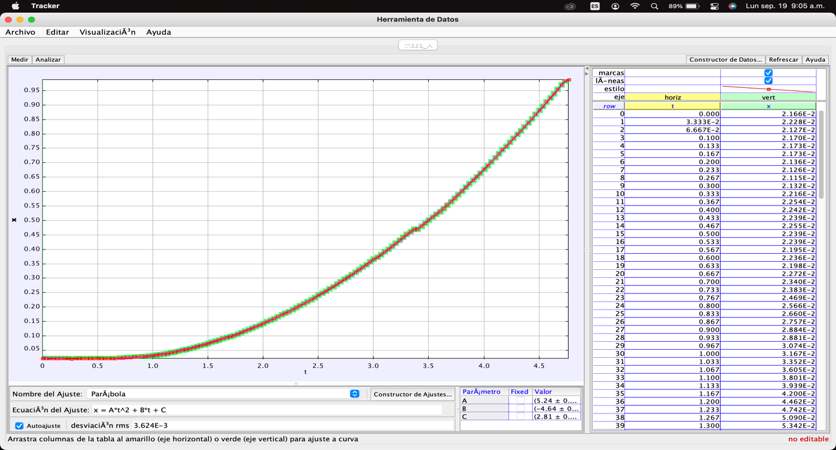

# **RESULTADOS**

Tabla No. 1. Parámetros de la parábola

|  |  |
| --- | --- |
| Parámetros | Datos |
| A |  |
| B |  |
| C |  |

Fuente: Elaboración propia con los datos obtenidos del Tracker.

* Aceleración

* Datos obtenidos del movimiento

